**Министерство образования и науки Российской Федерации**

**федеральное государственное автономное образовательное учреждение высшего образования**

**“САНКТ-ПЕТЕРБУРГСКИЙ НАЦИОНАЛЬНЫЙ ИССЛЕДОВАТЕЛЬСКИЙ**

**УНИВЕРСИТЕТ ИНФОРМАЦИОННЫХ ТЕХНОЛОГИЙ,**

**МЕХАНИКИ И ОПТИКИ”**

**ФАКУЛЬТЕТ СРЕДНЕГО ПРОФЕССИОНАЛЬНОГО ОБРАЗОВАНИЯ**

**ОТЧЕТ**

**по Лабораторной работе № 7**

**«Создание интерфейсов к СУБД средствами PHP»**

Специальность 09.02.07 «Информационные системы и программирование»

|  |  |
| --- | --- |
| Преподаватель:  Говоров А.И.  «25» февраля 2020г.  Оценка: | Выполнил:  студент группы Y2339  Романов К.Д. |

Санкт-Петербург 2019/2020

Цель рабаоты

Овладеть практическими навыками и умениями реализации баз данных в

MongoDB.

Выполнение работы

Логи реализации бд :

1. Новая модель данных (если менялась).
2. Логи процесса реализации Вашей модели в MongoDB.

> use OPBD

switched to db OPBD

> db.Student.insert({name:'Artem',class:'9A'})

WriteResult({ "nInserted" : 1 })

> db.Student.insert({name:'Ortem',class:'7B'})

WriteResult({ "nInserted" : 1 })

> db.Student.insert({name:'Kolya',class:'1C'})

WriteResult({ "nInserted" : 1 })

> db.Student.insert({name:'Mikheev',class:'4 kurs'})

WriteResult({ "nInserted" : 1 })

> db.Student.insert({name:'Maheev',class:'9A'})

WriteResult({ "nInserted" : 1 })

> db.Teacher.insert({name:'Joseph',cabNum:101,exp:'3 years',isZavUch:true})

WriteResult({ "nInserted" : 1 })

> db.Teacher.insert({name:'Claudia',cabNum:102,exp:'3 years',isZavUch:true})

WriteResult({ "nInserted" : 1 })

> db.Teacher.insert({name:'Kostantin',cabNum:207,exp:'6 years',isZavUch:false})

WriteResult({ "nInserted" : 1 })

> db.Teacher.insert({name:'Elizaveta',cabNum:303,exp:'1 year',isZavUch:false})

WriteResult({ "nInserted" : 1 })

> db.Subject.insert({name:"math",Lecturer:ObjectId("5f74585c50a3e5241c3043b7")})

WriteResult({ "nInserted" : 1 })

> db.Subject.insert({name:"phylosophia",Lecturer:ObjectId("5f74587050a3e5241c3043b8")})

WriteResult({ "nInserted" : 1 })

> db.Subject.insert({name:"Astrophisics",Lecturer:ObjectId("5f74588b50a3e5241c3043b9")})

WriteResult({ "nInserted" : 1 })

> db.Subject.insert({name:"Biologic",Lecturer:ObjectId("5f74589f50a3e5241c3043ba")})

WriteResult({ "nInserted" : 1 })

> db.Schedule.insert({Subject:ObjectId("5f7459c750a3e5241c3043bb"),date:new Date('2020-10-03')})

WriteResult({ "nInserted" : 1 })

> db.Schedule.insert({Subject: ObjectId("5f7459ea50a3e5241c3043bc"),date:new Date('2020-10-25')})

WriteResult({ "nInserted" : 1 })

> db.Schedule.insert({Subject:ObjectId("5f745a1750a3e5241c3043bd"),date:new Date('2020-09-30')})

WriteResult({ "nInserted" : 1 })

> db.Schedule.insert({Subject:ObjectId("5f745a2f50a3e5241c3043be"),date:new Date('2020-11-01')})

WriteResult({ "nInserted" : 1 })

> db.Grade4class.insert({Student:ObjectId("5f74557f50a3e5241c3043b2"), SchedSubj:ObjectId("5f745bf450a3e5241c3043bf"), grade:5})

WriteResult({ "nInserted" : 1 })

> db.Grade4class.insert({Student:ObjectId("5f74558b50a3e5241c3043b3"), SchedSubj: ObjectId("5f745bf450a3e5241c3043bf"), grade:4})

WriteResult({ "nInserted" : 1 })

> db.Grade4class.insert({Student:ObjectId("5f74557f50a3e5241c3043b2"), SchedSubj: ObjectId("5f745c0b50a3e5241c3043c0"), grade:4})

WriteResult({ "nInserted" : 1 })

> db.Grade4class.insert({Student:ObjectId("5f7455d450a3e5241c3043b4"), SchedSubj:ObjectId("5f745c2050a3e5241c3043c1"), grade:3})

WriteResult({ "nInserted" : 1 })

> db.Grade4class.insert({Student:ObjectId("5f7455ed50a3e5241c3043b5"), SchedSubj:ObjectId("5f745c3650a3e5241c3043c2"), grade:55})

WriteResult({ "nInserted" : 1 })

> db.Grade4class.insert({Student:ObjectId("5f7455d450a3e5241c3043b4"), SchedSubj:ObjectId("5f745c0b50a3e5241c3043c0"), grade:2})

WriteResult({ "nInserted" : 1 })

> db.Grade4class.insert({Student: ObjectId("5f74558b50a3e5241c3043b3"), SchedSubj:ObjectId("5f745c3650a3e5241c3043c2"), grade:5})

3) Текст запросов со скриншотами запроса и результата.

1. использование условий WHERE, состоящих из более, чем одного условия – от 1 балла;

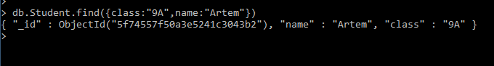

> db.Student.find({class:"9A",name:"Artem"})

{ "_id" : ObjectId("5f74557f50a3e5241c3043b2"), "name" : "Artem", "class" : "9A" }

Запрос выводит всех студентов с именем Артем, которые учатся в 9А классе

1. использование функций для работы с датами – от 2 баллов;



> db.Schedule.find({date:{$gte:new Date("2020-09"), $lte:new Date("2020-10")}})

{ "_id" : ObjectId("5f745c2050a3e5241c3043c1"), "Subject" : ObjectId("5f745a1750a3e5241c3043bd"), "date" : ISODate("2020-09-30T00:00:00Z") }

Запрос выводит все занятия с сентября по октябрь 2020

1. использование строковых функций – от 3 баллов;

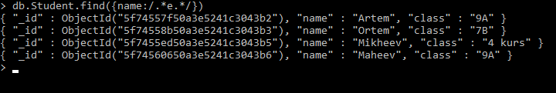

> db.Student.find({name:/.*e.*/})

{ "_id" : ObjectId("5f74557f50a3e5241c3043b2"), "name" : "Artem", "class" : "9A" }

{ "_id" : ObjectId("5f74558b50a3e5241c3043b3"), "name" : "Ortem", "class" : "7B" }

{ "_id" : ObjectId("5f7455ed50a3e5241c3043b5"), "name" : "Mikheev", "class" : "4 kurs" }

{ "_id" : ObjectId("5f74560650a3e5241c3043b6"), "name" : "Maheev", "class" : "9A" }

>

Запрос выводит все имена, содержащие в себе букву е

1. использование предикатов EXISTS, ALL, SOME и ANY - от 4 баллов;

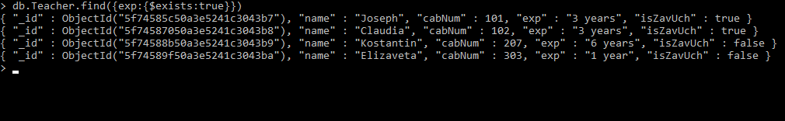

> db.Teacher.find({exp:{$exists:true}})

{ "_id" : ObjectId("5f74585c50a3e5241c3043b7"), "name" : "Joseph", "cabNum" : 101, "exp" : "3 years", "isZavUch" : true }

{ "_id" : ObjectId("5f74587050a3e5241c3043b8"), "name" : "Claudia", "cabNum" : 102, "exp" : "3 years", "isZavUch" : true }

{ "_id" : ObjectId("5f74588b50a3e5241c3043b9"), "name" : "Kostantin", "cabNum" : 207, "exp" : "6 years", "isZavUch" : false }

{ "_id" : ObjectId("5f74589f50a3e5241c3043ba"), "name" : "Elizaveta", "cabNum" : 303, "exp" : "1 year", "isZavUch" : false }

Запрос выводит все поля таблицы Teacher, имеющие переменную опыта(‘exp’)

Выводы:

Были приобретены навыки владения и навыки реализации баз данных документно-ориентированной СУБД MongoDB.